Tilfeldige notater

* 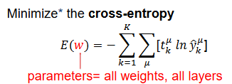
* $p\left(c_{K} \right| X)$: Sannsynligheten for at noe hører til klasse k, gitt input x